РЕСПУБЛИКА БЕЛАРУСЬ

┌─────────────────────────┐
ПАСПОРТ │ │
воинского захоронения │ │
(захоронения жертв войн) │ 1086 │
└─────────────────────────┘
(учетный номер)

1. Место и дата захоронения: Минская область, Минский район,Шершунский сельсовет, д. Волковщина, 1944 год
(область, район, город,
___________________________________________________________________________
сельсовет, населенный пункт, число, месяц, год)
2. Вид захоронения: братская могила
3. Охранная зона (границы захоронения): 3 х 6 м
4. Краткое описание захоронения и его состояние: гранитный обелиск высотой 1,8м. установлен в 1975г. Состояние удовлетворительное. ___________________________
___________________________________________________________________________
5. Количество захороненных:

Всего | В том числе по категориям |  |  |  |  |  |  |  | Из них |  | Приме-  чание
 | военнослужащих |  | участников сопротивления |  | военнопленных |  | жертв войн
 | изве-  стных | неиз-  вест-  ных | изве-  стных | неиз-  вест-  ных | изве-  стных | неиз-  вест-  ных | изве-  стных | неиз-  вест-  ных | изве-  стных | неиз-  вест-  ных
14 | 4 | 8 | 2 | 0 | 0 | 0 | 0 | 0 | 6 | 8
6. Персональные сведения о захороненных:

N  п/п | Воинское звание | Фамилия | Собственное имя | Отчество (если таковое имеется) | Дата рождения | Дата гибели или смерти | Место первичного захоронения | Место службы | Место рождения и призыва
1 | Рядовой | ЖУКАЛИН | ИВАН | ФЕДОРОВИЧ | 1918 | 07.07.1944 | Д. Волковщина | 43 оиптабр, ТЕЛЕФОНИСТ | Орловская обл., Становлянский район,д. Екатерино-Пахтурово
2 | Ст.сержант | ИВАНОВ | ВАСИЛИЙ | ПЕТРОВИЧ | 1909 | 1944 | Д. Волковщина
3 | Рядовой | КОРСАКОВ | Ф | А |  | 1944 | Д. Волковщина
4 | Партизан | ЛИХОВЕЦ | Н | А | 1923 | 1941 | Д. Волковщина
5 | Партизан | ОРЕЛ | Д | З |  | 1941 | Д. Волковщина
6 | Рядовой | ОТАПКОВ | АЛЕКСАНДР | ВАСИЛЬЕВИЧ |  | 1944 | Д. Волковщина

7. Кто осуществляет уход за захоронением: Шершунский сельисполком, ГУО «Роговский УПК детский сад-средняя школа» __________________________________
8. Фотоснимок захоронения  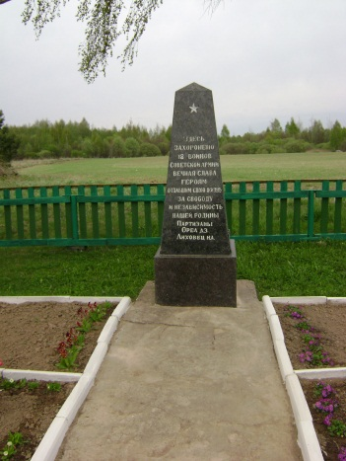 |  | 9. Карта расположения  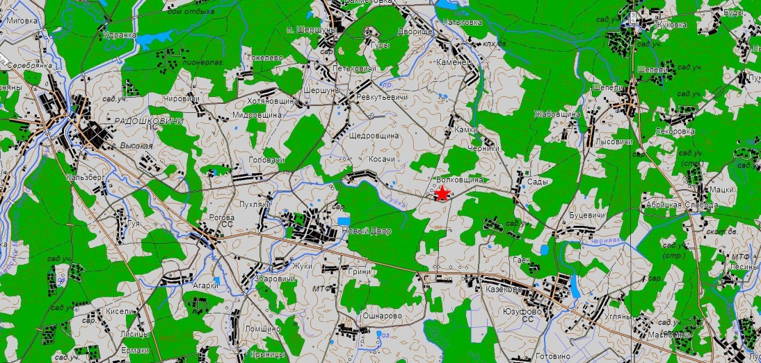

10. Дополнительная информация _____________________________________________
___________________________________________________________________________
___________________________________________________________________________

